
Předmět: Anglický jazyk
AJ
DOSTÁL
^{4th}

Týden: 8. 3. - 12. 3. (22th)
Učitel: Dostál
Email: ondrej.dostal@mzs-vb.cz

Dobrý den, níže zasílám zadání prací, v případě nepochopení neváhejte a kontaktujte mne. Budeme se vídat v rámci video lekcí a to 2-krát týdně. Pokud to nezazní jinak, vypracované úkoly Vás poprosím zaslat na ondrej.dostal@mzs-vb.cz vždy do následujícího pátku. Pokud máte možnost tisknout – vytiskni a vyplň – pokud nelze tisknout – opsat do sešitu.
Termíny schůzek na TEAMS :
čtvrtek – 7,50 – 8,20

Dobrý den třído,

tento týden budeme mít pouze jednu hodinu v TEAMSECH. Místo úterní hodiny si udělejte 2 KAHOOTY. Podepisuj se jménem, ať vím, komu pak dát 1čku.

https://kahoot.it/challenge/01018658?challenge-id=def708b6-200b-41e6-97e9-92dc953d7d07_1615108768424 - vyber správný tvar, co patří do věty

https://kahoot.it/challenge/08686095?challenge-id=def708b6-200b-41e6-97e9-92dc953d7d07_1615108859256 - poskládej správně větu (trošku těžší, ale pokus se) – nezapomeň - NEJDŘÍVE : KDO + pak (IS, ARE) + CO DĚLÁ . – SHE IS JUMPING OVER FENCE.

Připoj ke slovesu koncovku +ING a napiš. Napiš i překlad slovesa.
- Ride: ………………………………………
- Climb: …………………………………..
- Play: ……………………………………..
- Jump: ……………………………………
- Run: ……………………………………..
- Swim: ……………………………………
- Drive: ……………………………………
- Walk: ……………………………………
- Sing: ……………………………………
- Eat: …………………………………….
- Read: …………………………………..
- Write: …………………………………..
Napiš správný tvar - “am”, “is” nebo “are”.

1. The girls _______ singing now.
2. The baby _______ crying.
3. Mary and Jane _______ wearing skirts today.
4. My friends ________ eating a sandwich.
5. I _______ having a bath.
6. Tom and John _______ playing football.
7. The teacher ________ teaching JAB class.
8. The pupils _______ studying grammar.
9. I _______ listening to music.
10. My friends and I _______ playing computer games.

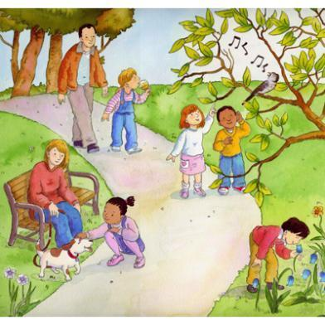
Tim
Mary
Jane
John
Sue
Dad
Paul

Podívej se na obrázek a pokus se odpovědět celou větou.
1. Sedí Jane na lavečce? Yes, she is sitting.
2. Co dělají Tim and Sue? (listen – poslouchat)
_______________________________________
3. Is John smelling the flowers? (smell – přivonět) ___________________________________________
4. Is Paul eating a sandwich? _________________________
5. Is dad walking? _____________________
6. Is Mary running?(run – utíkat) ____________________
7. Are Jane and Mary fighting? (fight – prát se) ________________________________________________

